บทที่ 9
ผลการทดลองและทดสอบ

ทำการทดสอบโปรแกรมที่พัฒนาโดยนำโครงสร้างฐานข้อมูลเชิงสัมพันธ์รูปแบบต่างๆมาทดสอบ ซึ่งโปรแกรมที่โดยแบ่งการทดสอบออกเป็น 2 ส่วนคือ
1. ส่วนแปลงโครงสร้างฐานข้อมูลเชิงสัมพันธ์ไปยังแบบจำลองข้อมูลอี-อาร์
2. ส่วนแปลงแบบจำลองข้อมูลอี-อาร์ไปยังฐานข้อมูลเชิงวัตถุ
การทดสอบนั้น จะการแปลงโครงสร้างฐานข้อมูลเชิงสัมพันธ์ MS Access ไปเป็นแบบจำลองข้อมูลอี-อาร์ และนำแบบจำลองข้อมูลอี-อาร์ที่ได้มาแปลงเป็นโครงสร้างฐานข้อมูลเชิงวัตถุ Cache

9.1 ทดสอบการแปลงโครงสร้างฐานข้อมูลเชิงสัมพันธ์ไปยังแบบจำลองข้อมูลอี-อาร์

- ใช้โปรแกรมเลือกฐานข้อมูลเชิงสัมพันธ์ ที่ต้องการแปลง
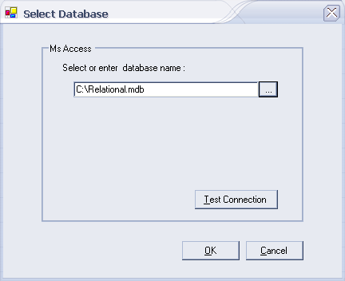
รูปที่ 9.1 หน้าจอเลือกฐานข้อมูลสัมพันธ์

- โปรแกรมแสดงรายละเอียดของฐานข้อมูลเชิงสัมพันธ์
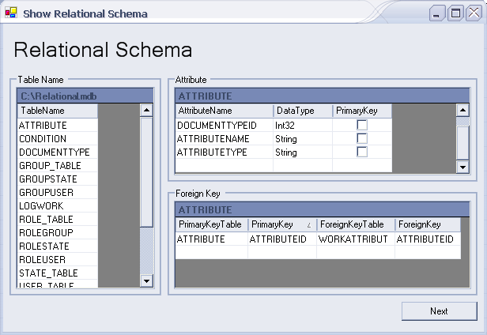
รูปที่ 9.2 หน้าจอแสดงโครงสร้างฐานข้อมูลเชิงสัมพันธ์

- โปรแกรมแสดงรายละเอียดของแบบจำลองอี-อาร์ ที่แปลงจากฐานข้อมูลเชิงสัมพันธ์
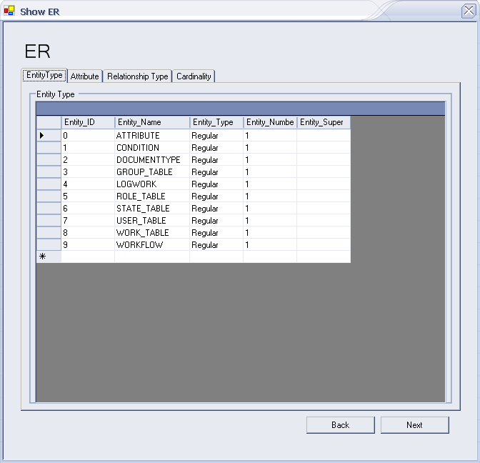
รูปที่ 9.3 หน้าจอแสดงแบบจำลองข้อมูลอี-อาร์
- ผลการทดสอบ
หลังจากทดลองการแปลงโครงสร้างฐานข้อมูลเชิงสัมพันธ์ไปยังแบบจำลองข้อมูลอี-อาร์ สามารถตรวจสอบ เอนทิตี เอนทิตีอ่อนแอ ความสัมพันธ์แบบหนึ่งต่อหนึ่ง ความสัมพันธ์แบบหนึ่งต่อกลุ่ม ความสัมพันธ์แบบกลุ่มต่อกลุ่ม แอททริบิวต์ปกติ แอททริบิวต์หลายค่า ได้

9.2 ทดสอบการแปลงแบบจำลองข้อมูลอี-อาร์ไปยังฐานข้อมูลเชิงวัตถุ
หลังจากที่ได้แบบจำลองข้อมูลอี-อาร์แล้ว ทำการแปลงไปเป็นฐานข้อมูลเชิงวัตถุ
- ใช้โปรแกรมเลือกโหมดรูปแบบของไฟล์ฐานข้อมูลเชิงวัตถุที่ต้องการแปลง โดยมีให้เลือก 2 แบบคือ ODL กับ CDL
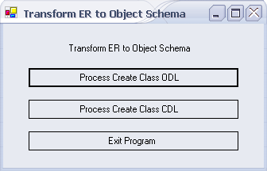
รูปที่ 9.4 หน้าจอเลือกรูปแบบไฟล์ฐานข้อมูลเชิงวัตถุ

1) โหมดการแปลงไฟล์ ODL โดยจะเข้าหน้าจอ Create File ODL เราใช้ชื่อของโปรเจค และพาธของไฟล์ ODL ก่อนการสร้าง
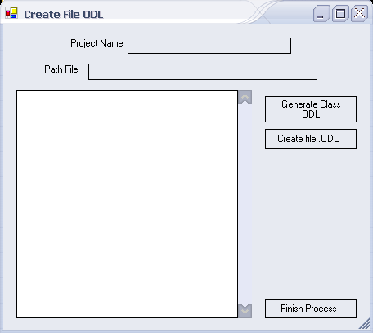
รูปที่ 9.5 หน้าจอแปลงไฟล์ ODL

2) โหมดการแปลงไฟล์ CDL โดยจะเข้าหน้าจอ Create File CDL เราใช้ชื่อของโปรเจค และพาธของไฟล์ ODL ก่อนการสร้าง
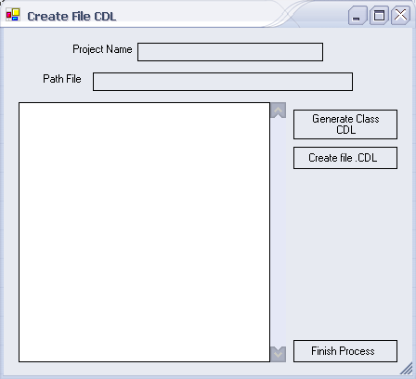
รูปที่ 9.6 หน้าจอแปลงไฟล์ CDL

- ผลการทดสอบ
หลังจากทดลองการแปลงแบบจำลองข้อมูลอี-อาร์ไปเป็นฐานข้อมูลเชิงวัตถุ โปรแกรมนี้สามารถสร้างไฟล์ฐานข้อมูลเชิงวัตถุได้สองแบบคือ ไฟล์ ODL กับไฟล์ CDL โดยไฟล์ ODL เป็นไฟล์มาตรฐานของการสร้างคลาสในฐานข้อมูลเชิงวัตถุ แต่ไฟล์ CDL เป็นไฟล์ที่ใช้สร้างคลาสใน Cache’ Object DBMS ซึ่งเรานำมาใช้ในการทดลองนี้ เพราะในคลาสของ CDL จะไม่สนับสนุนคุณสมบัติบางอย่างของมาตราฐานของการสร้างคลาสในฐานข้อมูลเชิงวัตถุ

